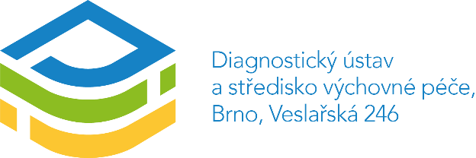

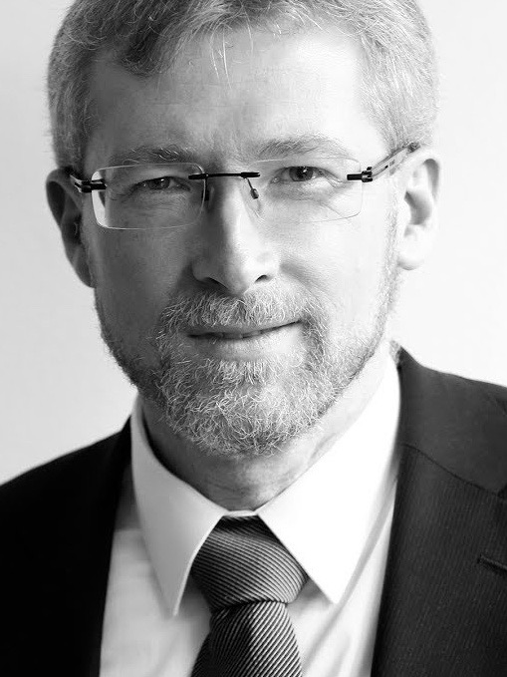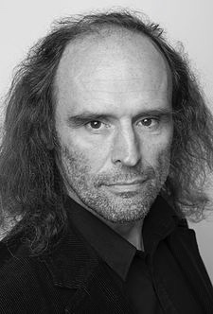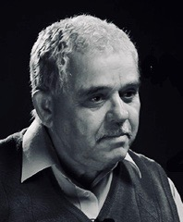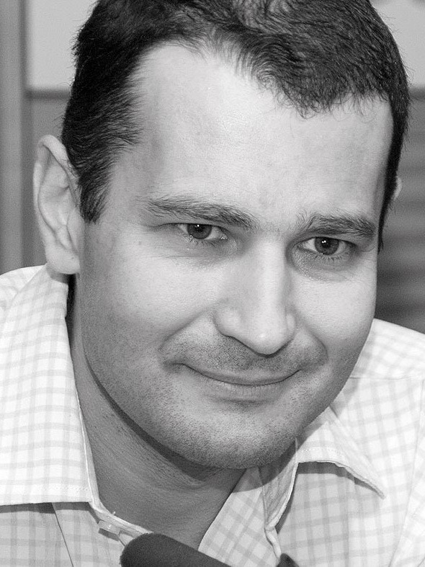

POZVÁNKA NA KONFERENCI

PATOLOGIE JAKO SOUČÁST POMÁHAJÍCÍCH PROFESÍ

kdy? ve čtvrtek 21. 11. 2019 kde? Veletrhy Brno, pavilon E v kolik začíná prezence? v 7.30 h

účastnický poplatek za konferenci je 1 000,- Kč

*(v ceně je zahrnuto občerstvení včetně oběda)*

co Vás čeká?

9.00 - 9.45 h

Společenstvo obětí

P. Mgr. Marek Orko Vácha, Ph.D.

9.45 - 10.30 h

Vítejte v ráji

PhDr. Zdeněk Papoušek

10.45 - 11.30 h

Postmoderna jako rámec převýchovného procesu

Doc. PhDr. Albín Škoviera, CSc.

11.30 - 12.15 h

Narcismus v nás a kolem nás

MUDr. Marian Koranda

13.15 - 15.00 h

Panelová diskuse

Na konferenci se objednávejte prostřednictvím e-mailu na adrese [blanka.koncicka@dum-brno.cz](mailto:blanka.koncicka@dum-brno.cz).

Do objednávky uveďte fakturační údaje a jména účastníků. Obratem Vám bude vystavena faktura (daňový doklad) a zpětně elektronicky zaslána k uhrazení. (Nejsme plátci DPH).

DĚKUJEME VÁM ZA VÁŠ ZÁJEM A TĚŠÍME SE NA SPOLEČNÉ SETKÁNÍ.

Konferencí Vás provází Mgr. Petr Pivoda, 725 549 807

